BIRCOprotect 200 Endscheibe für Rinne Nr. 0/0 - 6 verzinkt
BIRCO

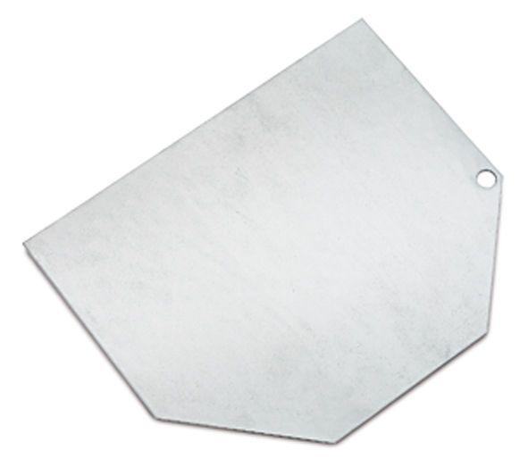Eigenschaften
GTIN:
4037084110383
HAN:
042240
Art Zubehör
Stirnwand
Ausführung Abdeckung
Abdeckplatte
Oberfläche
verzinkt
Werkstoff
Stahl
Breite (mm)
330,00
Höhe (mm)
310,00 - 340,00
Nennweite DN
200,00

